Лабораторна робота №1
Грищенко Юрій, ПЗС-2
Комп’ютерний морфологічний аналіз, POS-tagging, генерація парадигми слів

1. POS-tagging.
Використаємо бібліотеку SpaCy.

Встановлення:
python -m venv .env
source .env/bin/activate
pip install -U pip setuptools wheel
pip install -U spacy
python -m spacy download uk_core_news_sm

Виконаємо Part-of-speech tagging, з візуалізацією структури речення за допомогою вбудованого візуалізатора displacy:
import spacy
from spacy import displacy

nlp = spacy.load("uk_core_news_sm")
doc = nlp("Предметом вивчення синтаксичної науки є закони побудови зв’язного мовлення, яке постає в реченнєвих конструкціях.")
displacy.serve(doc)

(рис. розділено на дві частини)
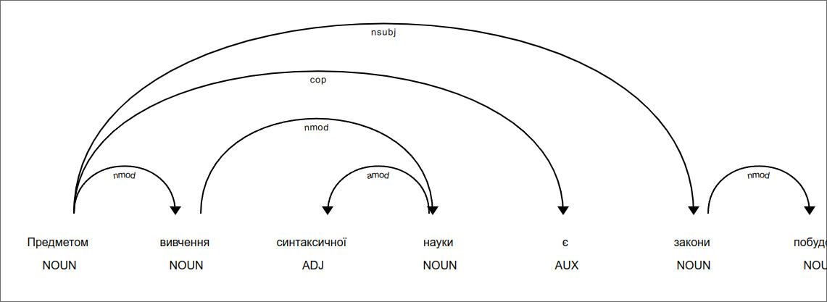
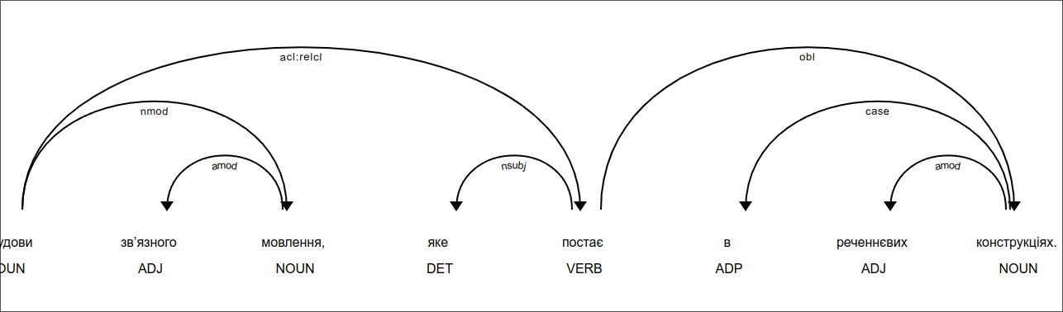
Синтаксична структура речення нас не цікавить в цьому завданні, але бачимо підписи з частинами мовами слів. Частини мови NOUN, ADJ, VERB зрозумілі. За допомогою
print(spacy.explain("ADP"))
print(spacy.explain("AUX"))
отримуємо «adposition» (прийменник) та «auxillary» (служебне слово; цікаво, що SpaCy визначив слово «є» як служебне слово, а не як дієслово)

2. Морфолічний аналіз.

Через ту ж бібліотеку SpaCy отримуємо подробиці морфолгічного аналізу:

for token in doc:
print(token.text, token.lemma_, token.pos_, token.tag_, token.dep_, token.shape_, token.is_alpha, token.is_stop, sep='\t')

Text | Lemma | POS | Tag | Dep. | Shape | Alpha | Stop
Предметом | предмет | NOUN | NOUN | ROOT | Xxxxx | True | False
вивчення | вивчення | NOUN | NOUN | nmod | xxxx | True | False
синтаксичної | синтаксичний | ADJ | ADJ | amod | xxxx | True | False
науки | наука | NOUN | NOUN | nmod | xxxx | True | False
є | бути | AUX | AUX | cop | x | True | True
закони | закон | NOUN | NOUN | nsubj | xxxx | True | False
побудови | побудова | NOUN | NOUN | nmod | xxxx | True | False
зв’язного | зв’язного | ADJ | ADJ | amod | xx’xxxx | False | False
мовлення | мовлення | NOUN | NOUN | nmod | xxxx | True | False
, | , | PUNCT | PUNCT | punct | , | False | False
яке | який | DET | DET | nsubj | xxx | True | False
постає | поставати | VERB | VERB | acl:relcl | xxxx | True | False
в | в | ADP | ADP | case | x | True | True
реченнєвих | реченнєвий | ADJ | ADJ | amod | xxxx | True | False
конструкціях | конструкція | NOUN | NOUN | obl | xxxx | True | False
. | . | PUNCT | PUNCT | punct | . | False | False

Де:
- lemma — базова форма форма слова
- tag — детальніший тег POS
- dep — синтаксична залежність
- shape - «форма» слова: великі, малі літери, цифри, пунктуація тощо
- alpha — чи токен складений з літер алфавіту?
- stop — чи є токен стоп-словом?

В документації бачимо, що для англ. мови tag та POS дійсно відрізняються, наприклад, слово «is» має pos = «AUX», tag = «VBZ» (verb, 3rd person singular present). На жаль, українська модель не розмежовує такі теги, слово «є» так і залишається лише «службовим словом».
3. Генерація парадигми слів
Використаємо іншу бібліотеку: pymorphy3 (форк pymorphy2)

pip install -U pymorphy3-dicts-uk
Requirement already satisfied: pymorphy3-dicts-uk in ./.env/lib/python3.11/site-packages (2.4.1.1.1663094765)

Цікаво, тобто SpaCy вже для себе встановив цю бібліотеку як dependency.

import pymorphy3
import pprint

pp = pprint.PrettyPrinter()

morph = pymorphy3.MorphAnalyzer(lang="uk")
pp.pprint(morph.parse("Мати"))

Розібрали слово «мати»:

[Parse(word='мати', tag=OpencorporaTag('NOUN,inan femn,gent'), normal_form='мата', score=1.0, methods_stack=((DictionaryAnalyzer(), 'мати', 36, 1),)),
Parse(word='мати', tag=OpencorporaTag('NOUN,inan plur,nomn'), normal_form='мата', score=1.0, methods_stack=((DictionaryAnalyzer(), 'мати', 36, 7),)),
Parse(word='мати', tag=OpencorporaTag('NOUN,inan plur,accs'), normal_form='мата', score=1.0, methods_stack=((DictionaryAnalyzer(), 'мати', 36, 10),)),
Parse(word='мати', tag=OpencorporaTag('NOUN,inan plur,voct'), normal_form='мата', score=1.0, methods_stack=((DictionaryAnalyzer(), 'мати', 36, 13),)),
Parse(word='мати', tag=OpencorporaTag('VERB,impf infn'), normal_form='мати', score=1.0, methods_stack=((DictionaryAnalyzer(), 'мати', 194, 0),)),
Parse(word='мати', tag=OpencorporaTag('NOUN,inan plur,nomn'), normal_form='мат', score=1.0, methods_stack=((DictionaryAnalyzer(), 'мати', 242, 10),)),
Parse(word='мати', tag=OpencorporaTag('NOUN,inan plur,accs'), normal_form='мат', score=1.0, methods_stack=((DictionaryAnalyzer(), 'мати', 242, 13),)),
Parse(word='мати', tag=OpencorporaTag('NOUN,inan plur,voct'), normal_form='мат', score=1.0, methods_stack=((DictionaryAnalyzer(), 'мати', 242, 16),)),
Parse(word='мати', tag=OpencorporaTag('NOUN,anim femn,nomn'), normal_form='мати', score=1.0, methods_stack=((DictionaryAnalyzer(), 'мати', 3475, 0),)),
Parse(word='мати', tag=OpencorporaTag('NOUN,anim Arch,femn,accs'), normal_form='мати', score=1.0, methods_stack=((DictionaryAnalyzer(), 'мати', 3475, 5),)),
Parse(word='мати', tag=OpencorporaTag('NOUN,anim femn,voct'), normal_form='мати', score=1.0, methods_stack=((DictionaryAnalyzer(), 'мати', 3475, 8),))]
Дивлячись на normal_form та tag, бачимо що є кілька можливих значень цього слова, деякі з них менш відомі:
- МАТИ, тері, ж. 1. Жінка стосовно дитини, яку вона народила
- МАТИ2, маю, маєш, недок., перех. 1. також без додатка. Уживається на означення того, що комусь належить що-небудь, є його власністю; володіти чимось, посідати щось.
- МАТ1, а, ч . 1. Положення в шаховій партії, при якому король, що перебуває під ударом фігури супротивника, не може захиститися, і партія вважається програною
- МАТА, и, ж. 1. Сплетене із соломи або очерету покривало, підстилка тощо

Оберемо саме дієслово:

parse = morph.parse("Мати")
for p in parse:
if "VERB" in p.tag:
pp.pprint(p)

Маємо:
Parse(word='мати', tag=OpencorporaTag('VERB,impf infn'), normal_form='мати', score=1.0, methods_stack=((DictionaryAnalyzer(), 'мати', 194, 0),))

За допомогою атрибуту Parse.lexeme дістанемо парадигму слова:
for p in parse:
if "VERB" in p.tag:
lex = p.lexeme
for l in lex:
print(l.word, l.tag)

Отримуємо:
мати VERB,impf infn
мать VERB,impf infn
май VERB,impf sing,2per,impr
маймо VERB,impf plur,1per,impr
майте VERB,impf plur,2per,impr
маю VERB,impf sing,1per,pres
маєш VERB,impf sing,2per,pres
має VERB,impf sing,3per,pres
маємо VERB,impf plur,1per,pres
маєм VERB,impf plur,1per,pres
маєте VERB,impf plur,2per,pres
мають VERB,impf plur,3per,pres
матиму VERB,impf sing,1per,futr
матимеш VERB,impf sing,2per,futr
матиме VERB,impf sing,3per,futr
матимем VERB,impf plur,1per,futr
матимемо VERB,impf plur,1per,futr
матимете VERB,impf plur,2per,futr
матимуть VERB,impf plur,3per,futr
мав VERB,impf masc,past
мала VERB,impf femn,past
мало VERB,impf neut,past
мали VERB,impf plur,past

Для цього слова результат задовільний, співпадає з https://slovnyk.ua/index.php?swrd=мати, і при цьому навіть наводить альтернативні форми «мать» та «маєм».

lex = morph.parse("майно")[0].lexeme
for l in lex:
print(l.word, l.tag)

Дає результат:
майно NOUN,neut,inan nomn
майна NOUN,neut,inan gent
майну NOUN,neut,inan datv
майно NOUN,neut,inan accs
майном NOUN,neut,inan ablt
майні NOUN,neut,inan loct
майну NOUN,neut,inan loct
майно NOUN,neut,inan voct

Також правильно, слід зазначити, що для місцевого відмінку не використовуються прийменники «в»/«на».

Для більш рідкісного слова також результат задовільний, навіть наводяться альтернативні форми «(на) двовалентному», «(на) двовалентнім».

двовалентний ADJF masc,nomn
двовалентного ADJF masc,gent
двовалентному ADJF masc,datv
двовалентного ADJF masc,accs
двовалентний ADJF masc,accs
двовалентним ADJF masc,ablt
двовалентнім ADJF masc,loct
двовалентному ADJF masc,loct
двовалентний ADJF masc,voct
двовалентна ADJF femn,nomn
двовалентної ADJF femn,gent
двовалентній ADJF femn,datv
двовалентну ADJF femn,accs
двовалентною ADJF femn,ablt
двовалентній ADJF femn,loct
двовалентна ADJF femn,voct
двовалентне ADJF neut,nomn
двовалентного ADJF neut,gent
двовалентному ADJF neut,datv
двовалентне ADJF neut,accs
двовалентним ADJF neut,ablt
двовалентнім ADJF neut,loct
двовалентному ADJF neut,loct
двовалентне ADJF neut,voct
двовалентні ADJF plur,nomn
двовалентних ADJF plur,gent
двовалентним ADJF plur,datv
двовалентних ADJF plur,accs
двовалентні ADJF plur,accs
двовалентними ADJF plur,ablt
двовалентних ADJF plur,loct
двовалентні ADJF plur,voct

Вигадали слово «квапотливкий», такого слова не існує в укр. мові (і Google видає 0 результатів). Цікаво, що таке слово теж провідміняли:
квапотливкий ADJF masc,nomn
квапотливкого ADJF masc,gent
квапотливкому ADJF masc,datv
квапотливкого ADJF masc,accs
квапотливкий ADJF masc,accs
квапотливким ADJF masc,ablt
квапотливкім ADJF masc,loct
квапотливкому ADJF masc,loct
квапотливкий ADJF masc,voct
квапотливка ADJF femn,nomn
квапотливкої ADJF femn,gent
квапотливкій ADJF femn,datv
квапотливку ADJF femn,accs
квапотливкою ADJF femn,ablt
квапотливкій ADJF femn,loct
квапотливка ADJF femn,voct
квапотливке ADJF neut,nomn
квапотливкого ADJF neut,gent
квапотливкому ADJF neut,datv
квапотливке ADJF neut,accs
квапотливким ADJF neut,ablt
квапотливкім ADJF neut,loct
квапотливкому ADJF neut,loct
квапотливке ADJF neut,voct
квапотливкі ADJF plur,nomn
квапотливких ADJF plur,gent
квапотливким ADJF plur,datv
квапотливких ADJF plur,accs
квапотливкі ADJF plur,accs
квапотливкими ADJF plur,ablt
квапотливких ADJF plur,loct
квапотливкі ADJF plur,voct
Загалом, pymorphy3 виконав своє завдання задовільно, але SpaCy видав помилку (незрозуміло, чому слово «є» визначили, як допоміжне слово, при тому, що SpaCy спирається саме на pymorphy3, яка визначає це слово як VERB).

